Projekts : „Jauno satiksmes dalībnieku apmācības, praktisko nodarbību brīvā laika pavadīšanas centra izveide Zilupes pilsētā”
16-01-AL34-A019.2201-000008
Projekts tika īstenots pēc adrese Domes iela 2, Zilupe, Zilupes novads. Projekta mērķis: izveidot jauno satiksmes dalībnieku apmācības, praktisko nodarbību un brīvā laika pavadīšanas centru Zilupes pilsētā sabiedrisko aktivitāšu dažādošanai. Realizējot projektu tika izbūvēts jauno satiksmes dalībnieku apmācības laukums ar ceļa zīmēm. Laukums noklāts ar mīksto segumu – gumijas plāksnes 500x500 mm, kas kritienus padara mazāk bīstamus. Laukumā tiek nodrošinātas apmācības, sacensības un citas brīvā laika pavadīšanas iespējas gan starp bērnudārza bērniem, gan pārējiem bērniem. Pateicoties realizētajam projektam bērni apgūst arī ceļa zīmes un braukšanas māku pa ceļu, kur ir uzstādītas ceļa zīmes. Tas rada drošības sajūtu braucot pa pilsētas ielām. Kopējais projekta budžets EUR 50000,00 t.sk. ELFLA finansējums EUR 45000,00, pašvaldības līdzfinansējums EUR 5000,00. Plānojot projekta budžetu tika ieplānots arī personāla atalgojums un darbības nodrošināšanas izmaksas, kā rezultātā tika nodrošināts darbs uz pusgadu centra vadītājai.

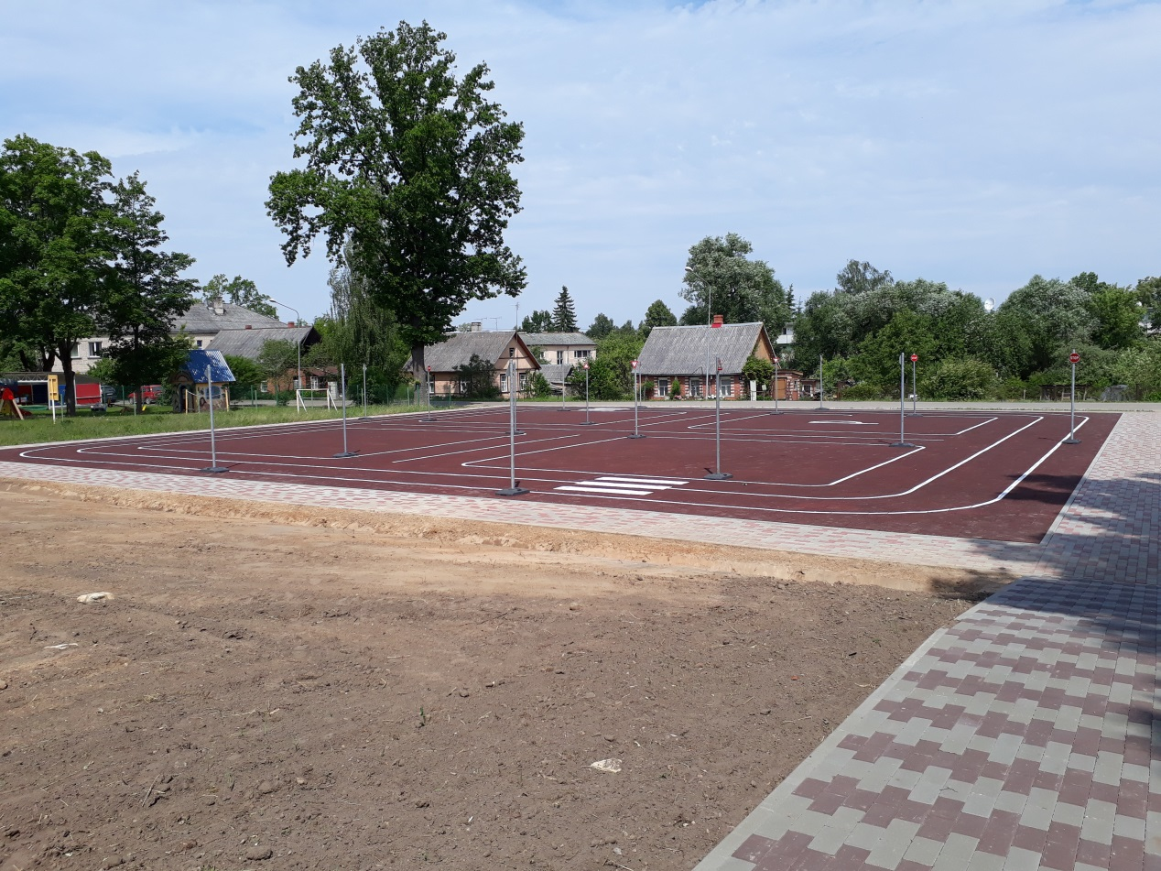

Projekts tiek īstenots Eiropas Lauksaimniecības fonda lauku attīstībai (ELFLA) Latvijas lauku attīstības programmas (LAP) 2014.-2020. gadam apakšpasākuma “Darbību īstenošana saskaņā ar sabiedrības virzītas vietējās attīstības stratēģiju” ietvaros.
Vairāk informācijas par Eiropas Lauksaimniecības fondu lauku attīstībai pieejams EK tīmekļa vietnē https://ec.europa.eu/agriculture/rural-development-2014-2020_lv


